Richmond_Al P. Broqueza 11/15/24

IDB2 DSALGO1

QUEUE

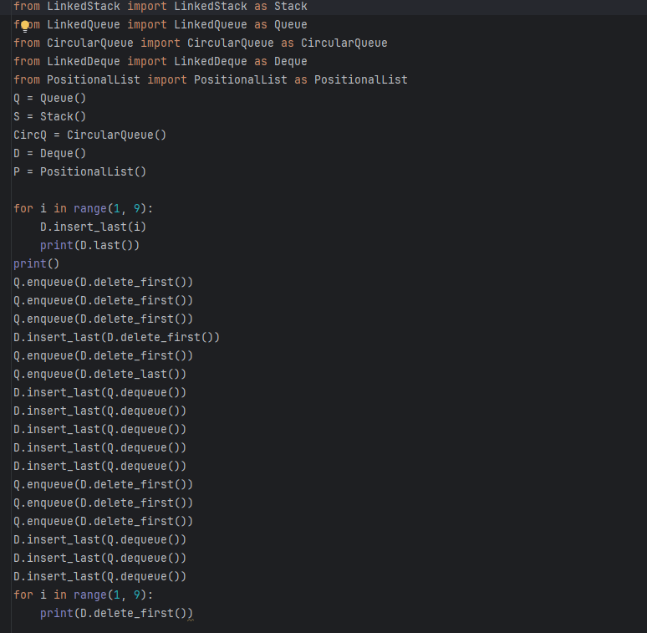

OUTPUT

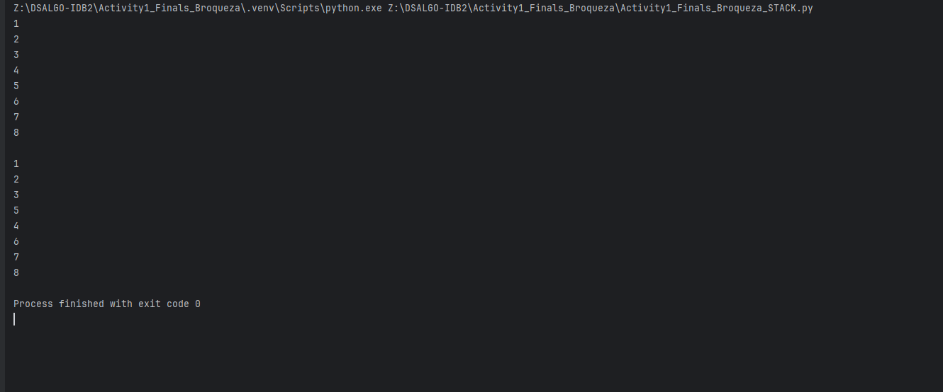

STACK

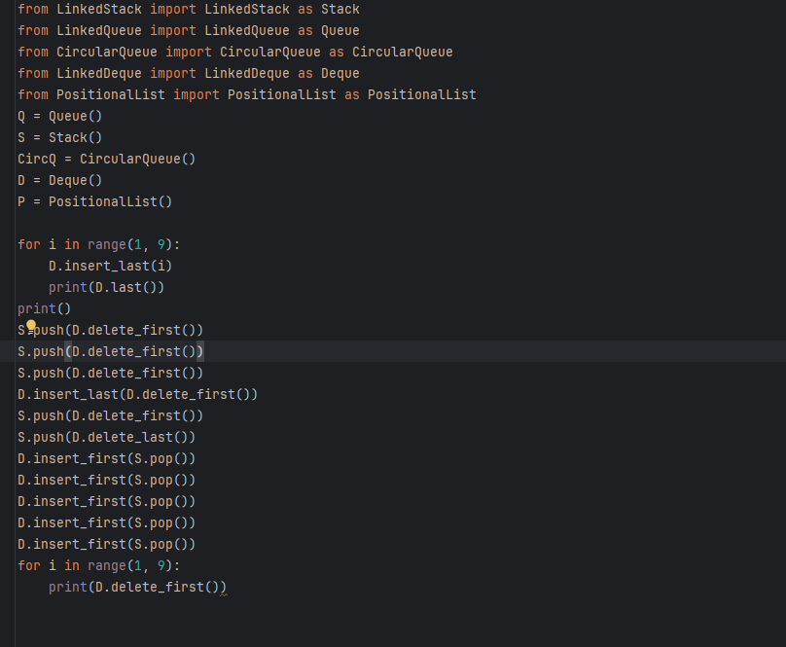

OUTPUT

